Н.Н. Калашник, учитель английского языка,
высшей квалификационной категории,
МБОУ «СОШ№43»
«Создание условий для развития критического мышления».
Образованный человек должен уметь создавать собственный опыт
АЛГОРИТМ проведения мастерской построения знаний
Первый этап
Цель: Формирование информационного голода, запроса.
1. Слово мастера
Используя технологию проблемного обучения, мы можем провести проблемное изложение темы или проблемную эвристическую беседу для создания проблемной ситуации и определения задачи. С выходом на определение цели и задачи мастерской.
2. Индуктор (индукция – способ рассуждения от частных фактов к общим выводам) – первое задание, мотивирующее дальнейшую деятельность участников. Во–первых, задание должно актуализировать личный опыт участников, связанный, так или иначе, со смыслом дальнейшей деятельности. Во- вторых, задание должно предоставить выбор, что создает интерес, иногда раздражение.
3. Создание творческого продукта обычно основано на деконструкции и реконструкции. Разрушение, разъединение, а затем из полученных разрозненных частей создание нового представления, знания, которое надо предъявить всем участникам мастерской.
4. Социализация, т.е. предъявление созданного продукта всем участникам (выставка рисунков, выступление т.д.) Социализация позволяет понять направление, способы деятельности других участников, соотнести результаты, оценить идеи и гипотезы.
5. Промежуточная рефлексия и самокоррекция деятельности.
Второй этап
Цель: Формирование новых знаний.
2. Обращение к новой информации, и ее обработка.
3. Корректировка творческого продукта или создание нового варианта версии. Групповая или индивидуальная работа.
4. Социализация.
5. Общая рефлексия и выход на новую систему проблем.
По завершению ролевой игры или социализации творческого продукта участникам мастерской предлагается в группах рассказать о своих мыслях и ощущениях, вызванных пережитым в процессе работы.
Тема: Создание условий для развития критического мышления.
Цель:
- Совершенствование профессиональной компетенции и творческой активности учителя, через организацию совместной деятельности по освоению технологии ТРКМ .
- Развитие ассоциативного мышления; способности и умений сравнивать, анализировать, оценивать при освоении способов действия по технике ТРКМ «таксономия».
Первый этап
Цель: Формирование информационного голода, запроса.
Мастерская начинается с организации пространства и объединения участников в группы, выполняя задание «составитьмудрое высказывание».
-«Каждый получает столько информации, в течение всего дня, что теряется здравый смысл».
Гертруда Стайн.
- «Мы тонем в информации, в то время когда голодаем по мудрости». И.О Вилсон.
-«Где Жизнь, которую мы потеряли в жизни? Где мудрость, которую мы потеряли в знании? Где знание, которое мы потеряли в информации?»
Т.С. Элиот
- Вступительное слово мастера:
Развитие критического мышления в первую очередь направлено на работу с информацией, поток которой непрерывно растет, и не просто уметь понимать, анализировать, принимать или не соглашаться с ней, но и САМОЕ главное уметь УПРАВЛЯТЬ информацией!
- Индуктор.
Цель: Мотивировать дальнейшую деятельность и актуализировать личный опыт участников.
Стадия « Вызов» технологииТРКМ.
-Уважаемыеколлеги, “Thinking is driven by questions, not answers”, (Richard Paul. «FoundationforCriticalThinking»), Ричард Пол, в своей работе: «Основы критического мышления выразил следующую мысль: «Мышление движется вопросами, а не ответами».
- Согласны Вы или не согласны с этим утверждением, прошу аргументировать свой ответ.
Вот как ответил один из моих учеников, выполняя это задание:«Дайте мне текст, и я буду задавать вопросы».
-Что бы Вы ответили ему?
-Целеполагание: задайте, как можно больше вопросов, на которые вы бы хотели получить ответы по ТРКМ. (работа в группах).
Создание творческого продукта .
- Уважаемые коллеги, классифицируйте свои вопросы, используя любую классификацию, имеющую в Вашем педагогическом арсенале, или так, как вы считаете приемлемым.
Участникам предлагается классифицировать вопросы, создание знания, которое надо продемонстрировать участникам.
- Уважаемые коллеги, посмотрите на слайд и определите, на каком уровне погруженности мысли, Вы находились при формулировании вопросов, используя технику таксономии Блума.
- Социализация, т.е. предъявление созданного продукта всем участникам
Участники мастерской кратко комментируют составленные вопросы и распределяют их по уровням таксономии.
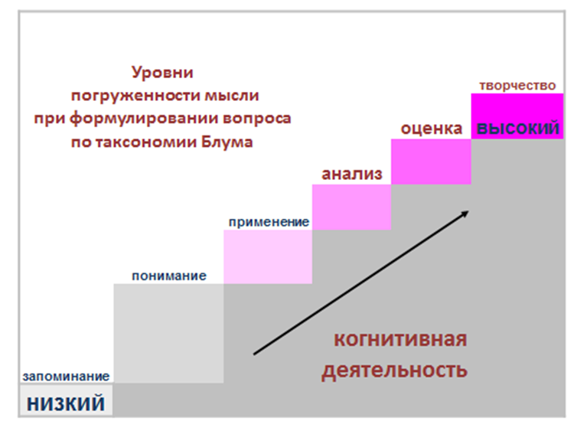
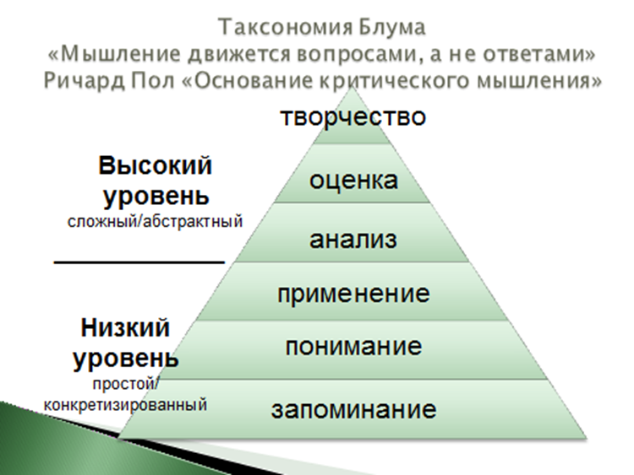
- Промежуточная рефлексия и самокоррекция деятельности.
- Уважаемые коллеги, сравните свой продукт, с продуктом других групп и оцените работу коллег, ответив на вопрос «Какие идеи я смогу использовать в своей практике?»

Второй этап
Цель: Формирование новых знаний.
- Обращение к новой информации, и ее обработка.
Слово мастера:
Составляющие критическое мышление:
1. КМ есть мышление самостоятельное
Мышление может быть критическим тогда, когда носит индивидуальный характер. Можно выработать свою точку зрения, а можно согласиться с чужой.
2. Информация является отправным пунктом КМ.
«Трудно думать с пустой головой».
3. КМ начинается с уяснения проблем.
Главный вопрос по поводу ситуации или явления, есть вопрос о том, какого рода проблемы это явление порождает. «Жить – значит иметь проблемы, а решать их – значит расти интеллектуально»
4. КМ стремится к убедительной аргументации.
Умеет доказать, что выбранное решение логичнее и рациональнее прочих.
5. КМ есть мышление социальное.
Всякая мысль проверяется и оттачивается, когда ею делятся с другими.
Критическое мышление:
• это способность ставить новые вопросы,
• вырабатывать разнообразные аргументы,
• принимать независимые продуманные решения.
Цель технологии:
• обеспечить развитие критического мышления посредством интерактивного включения обучающихся в образовательный процесс.
Фазы образовательной технологии:
1. 1стадия: ВЫЗОВ :
• актуализация имеющихся знаний
• пробуждение интереса к получению новой информации
• постановка собственных целей обучения
2. 2 стадия : ОСМЫСЛЕНИЕ (реализация смысла):
• Получение новой информации
• корректировка поставленных целей обучения
3. 3стадия: РЕФЛЕКСИЯ :
• размышление, рождение нового знания
• постановка новых целей обучения Таксономия.
Вопросы разных типов выполняют разные задачи.
Искусство задавания вопросов является очень важным:
* Оно поощряет самостоятельный поиск ответов, а также побуждает школьников задавать свои собственные вопросы
* Школьники с большей вероятностью станут заниматься самостоятельно, потому что им интересен поиск ответов на задаваемые вопросы
* Школьники видят взаимосвязи между изучаемым школьным предметом и реальным миром – это может изменить их взгляд на сам процесс обучения
  - Обработка новой информации.
- Уважаемые коллеги, на какие глаголы мы можем опираться при составлении вопросов и соответственно составлять задания для ответов на наши вопросы?
- Распределите глаголы по уровням таксономии. По окончании выполнения задания предлагается сверить правильность результата по ключу.
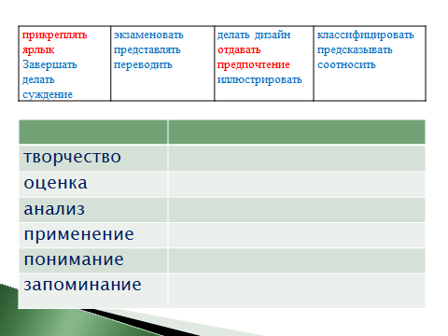
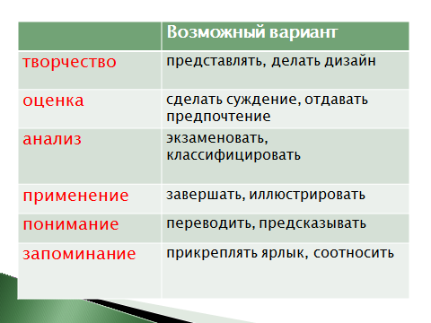
2.2. Выполнение творческого задания «Апельсин». Работа в группах
- Классифицируйте глаголы и заполните все уровни таксономии.
- Поделитесь с участниками других групп, каким способом ваша группа решила выполнить задание.
- Определите, чей способ является самым эффективным.
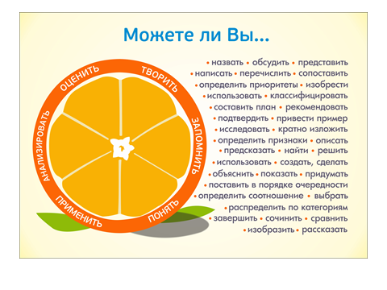
2.3. Стадия 2 «Осмысление» по ТРКМ, задание «Опиши, проанализируй, оцени».
«Информация – это не знание». Альберт Эйнштейн.
«Даже если мы дадим родителям всю необходимую им информацию, улучшим школьное питание, построим новые современные супермаркеты на каждом углу, все это не будет иметь смысла, если семья, зайдя в ресторан, не может сделать здоровый выбор». Мишель Обама
Просмотр видеоролика «благословение животных» или работа с фотографией, выполнение задания в группах.
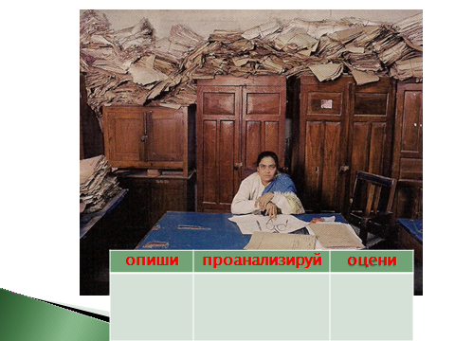
3.Корректировка творческого продукта или создание нового варианта версии.– Впишите в таблицу свои вопросы и добавьте недостающие.
Групповая или индивидуальная работа. Участники вписывают свои вопросы и составляют вопросы тех уровней, которые не были сделаны.

помнить |  |  |  |  | понимать
Полезные глаголы | Образцы вопросов |  | Возможная деятельность и продукт |  | Полезныег лаголы | Образцы  вопросов |  | Возможная деятельность и продукт
Расскажи, составь список,  Опиши,  Соотнеси,  Расположи,  Напиши,  Найди,  Сформулируй,  назови | Что..? Где..? Когда…? Что случилось после…? Сколько…? Можешь ли назвать имена…? Опиши ,что случилось…? Кто разговаривал с..? Найди значение…Что верно и что неверно…? Можешь ли ты сказать почему…? |  | Составь список основных событий.  Составь описание фактов…  Напиши все , что помнишь о… Перескажи… |  | Объясни,  обобщи,  интерпретируй  изложи вкратце, приведи примеры,  обсуди  распознай по характерному признаку,  спрогнозируй,  сформулируй иначе,  преобразуй,  переведи,  сравни,  нарисуйте схему | Сможешь ли ты рассказать своими словами…  Что может произойти дальше…?  Кто, как ты думаешь,…?  Какая основная мысль?  Кто основные герои…?  Можешь ли ты отличить …? В чем разница между…? Приведи пример того, что ты думаешь…? Что означает…? Что является определением…  Сможешь ли ты описать…?  Сможешь ли ты составить карту? |  | Объясни факты, правила, принципы;  Нарисуй картину, демонстрирующую…  Напиши пьесу, основанную на последовательности событий.  Перескажи своими словами. Напиши обзор событий.  преобразуй словесный материал в математические выражения;  предположительно опиши будущие последствия, вытекающие из имеющихся данных.
применять |  |  |  |  | анализировать
Полезные глаголы | Образцы вопросов |  | Возможная деятельность и продукт |  | Полезные глаголы | Образцы вопросов |  | Возможная деятельность и продукт
Выстраивать, воссоздавать, конструировать, моделировать  предсказывать,  Отредактировать | Что могло бы произойти если…?  Знаешь ли ты примеры…?  Могло бы это случиться в…?  Можешь ли ты сгруппировать по характерным признакам…?  Чтобы ты изменил…?  Мог бы ты применить данный метод в своей практике?  Какие вопросы ты бы задал,,,?  Смог бы ты составить инструкцию …?  Может ли данная информация быть полезной если…?  Сделал ли бы ты тоже самое…?  Если бы ты был на месте событий, ты бы…?  Как бы ты решил проблему…? |  | примени законы, теории в конкретных практических ситуациях;  используй понятия и принципы в новых ситуациях.  Сконструируй модель и покажи, как она работает.  Создай диораму важных событий.  Сделай коллекцию фото, демонстрирующую определенное событие.  Создай игру пазл, по событиям.  Одень куклу в национальный костюм.  Напиши текст для…  Найди информацию о… |  | Сравнить/противопоставить, разбить,  выделить, отобрать, разграничить  группировать, обобщить,  реконструировать,  прорекламируй,  объясни | Какие вещи ты бы использовал…?  Какими иными способами можно было бы…?  Какие вещи схожи/ различны?  Что могло бы произойти в реальной жизни?  Что за человек …?  Что послужило причиной для такого действия?  Какие события могли бы произойти?  Если бы это произошло, какие были бы последствия?  Какая основная мысль…? Какие могут быть другие пути решения проблемы?  Почему это произошло? Можешь ли ты сравнить с…? Какие мотивы послужили этому событию…? Что стало поворотным пунктом? |  | вычлени части целого;  выяви взаимосвязь между ними;  определи принципы организации целого;  найди ошибки и упущения в логике рассуждения;  найди различие между фактами и следствиями;  оценизначимость данных;  разработай вопросник для сбора информации;  напиши рекламу для продажи;  проведи исследование;  создай графическую иллюстрацию.  Нарисуй семейное дерево;  напиши биографию…  приготовь сообщение по теме.
оценивать |  |  |  |  | создавать
Полезные глаголы |  | Образцы вопросов |  | Возможная деятельность и продукт | Полезные глаголы |  | Образцы вопросов | Возможная деятельность и продукт
Оценивать, критиковать, судить,  оправдывать, оспаривать,  поддерживать  Отметить противоречие  отвергать |  | Ты бы порекомендовал…? Почему да, почему нет?  Выбери самые важные…  Почему это самое важное?  Что произойдет и почему?  Расставь в порядке значимости.  С каким героем ты бы захотел встретиться и почему?  Понравилось, почему? Не понравилось, почему?  В чем значимость…?  Определи свою позицию…? Как бы ты поступил? Какие изменения ты бы предложил?  Веришь ли ты?  Как бы ты себя чувствовал если…?  Насколько эффективно…?  Что ты думаешь о…? |  | оценивает логику построения письменного текста;  оценивает соответствие выводов имеющимся данным;  оценивает значимость того или иного продукта деятельности.  Составь критерии для оценивания…  Определи приоритеты…  Проведи дебаты.  Составь буклет с 5 основными правилами.  Убеди других в …  Напиши письмо , рекламирующее, дающее совет… | предложите  разработайте  создайте  придумайте  изобретите  сформулируй |  | Что было бы если…?  Представь что ты…?  Сможешь ли ты добавить новый пункт…  Почему бы не написать песню о…?  Можешь ли ты предложить решение проблемы?  Если бы ты имел доступ к ресурсам, как бы ты их использовал?  Почему бы не определить свой собственный путь…?  Сколько способов решения этой проблемы…?  Можешь ли ты создать новые способы использования…?  Сможешь ли ты создать новый рецепт…?  Сможешь ли ты сделать предложение, которое…? | Изобрети машину…  Сделай дизайн здания…  Создай новый продукт и прорекламирую его.  Опиши свои чувства по поводу…  Разработай ТВ шоу…,  Сделайте дизайн обложки.  Придумайте новый код языка и зашифруйте послание.  Продайте идею.  Сочините новый ритм или наложите новые слова на известную мелодию,  Используя, воображение нарисуй…  Составь другой конец рассказа.

4.Социализация. Представление нового продукта участникам мастерской.
Каждая группа заполняет по 2 уровня таксономии, составляя вопросы и возможные действия учащихся по созданию продукта.
5.Общая рефлексия. Стадия «РЕФЛЕКСИИ» по ТРКМ и выход на новую систему проблем.
5.1.- Уважаемые коллеги, сравните свой продукт, с продуктом других групп и оцените работу коллег, ответив на вопрос «Какие идеи я смогу использовать в своей практике?»
5.2 –И, в заключении в качестве выхода на новую систему проблем, прошу Вас выполнить следующее задание в группе: «Не отрывая руки начертить 4 линии, соединяющие 9 точек».
Задание заставляет мышление выйти за ограничивающие мышление рамки.
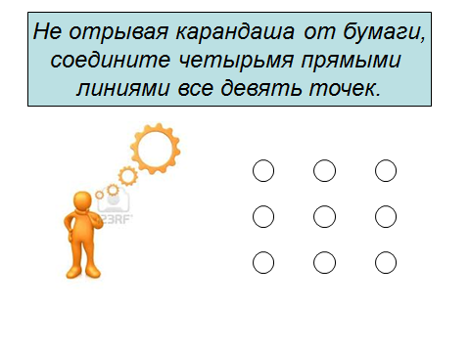
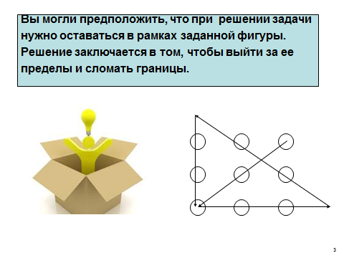
  - Общая рефлексия по результатам проведения мастерской.
АМО «Воздушные шары»
Синий - ожидания
Красный - опасения
Желтый - комментарий
Зеленый – пожелание
Сиреневый - предложение
Желаю Вам творческих успехов в реализации своих идей и воспитании поколения детей с развитым самостоятельным творческим мышлением!
« We need people who can be innovative, who can think differently".
- «Нам нужны люди, которые могут быть инновационными, и которые могут мыслить по -другому».
Литература.
- www.italldepends.wikispaces.com
- http://www.youtube.com/watch?v=L-Lhq0TKi0s
- file:///E:/creativereading/blooming orange Bloomtaxonomy helpfulverbs poster.htm
- www.henryclayschool.com/.../bloomtaxonomy
Bloom’s Taxonomy: Prompts for Generating Questions
‎

